华南理工大学
《高性能计算与云计算》课程实验报告
实验题目： 共享存储编程
姓名： 陈浩鑫 学号： 201530311042
班级： 15计科（1）班 组别： 无
合作者： 无
指导教师： 董守斌
实验概述
【实验目的及要求】
实验目的：
本实验的目的是通过练习掌握共享存储并行编程的知识和技巧。
(l) 掌握OpenMP并行程序编写的基本步骤
(2) 熟悉OpenMP编程环境和工具的使用
(3) 了解OpenMP程序调试和调优的技巧实验要求：

实验要求：
独立完成实验内容；
实验报告；（简单要求如下）
(1) 程序设计及实现
(2) 回答实验中提出的问题；
(3) 结果分析；
随实验报告，附代码、程序说明以及运行结果。

【实验环境】
Windows10
双核四线程笔记本电脑
实验内容
【实验过程】

- 实验步骤：
- 设计快排代码
- 并行设计快排算法
- 代码实现
- 编译运行
- 实验结果记录

- 实验数据：
设置不同的数据量：
以十万为单位记录、以2的倍数指数及增长
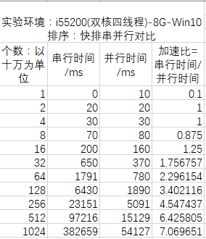
图1快排实验数据
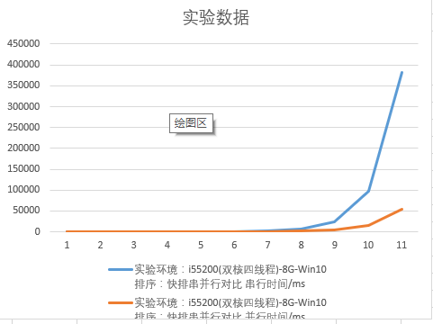
图2快排实验1
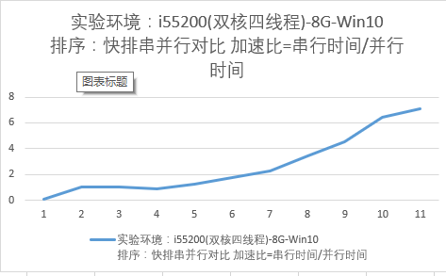
图3快排实验2

- 实验主要过程：

实现快排主体函数：
void quicksort(int* num_array,int left,int right){
if(left>=right) return;
int privot = num_array[left];
int l = left+1;
int r = right;
while(l<=r){
while(num_array[r]>=privot&&l<=r){
r--;
}
while(num_array[l]<privot&&l<=r){
l++;
}
if(l>=r)break;
swap(num_array,l,r);
l++;
r--;
}
swap(num_array,r,left);
quicksort(num_array,left,r-1);
quicksort(num_array,l,right);
}

以这个核心函数为基础，设计串行与并行程序：
串行：
end_time = clock();
quicksort(num_array,0,n-1);
end2_time = clock();
直接调用排序函数，则是串行。

并行：
调用并行：
start_time = clock();
parallel_quicksort(num_array,0,n-1);
end_time = clock();
在并行语句内调用排序函数：

Parallel sections内的omp section语句是并行运行的，所以这样就并行调用了！
void parallel_quicksort(int *A,int l,int r){
int mid = (l+r)/2;
#pragma omp parallel sections
{
#pragma omp section
quicksort(A,l,mid);
#pragma omp section
quicksort(A,mid+1,r);
}

}

初始化数据：
while(scanf("%d",&n)){
init(n);
void init(int n){
srand((unsigned)time(NULL));
for(int i=0;i<n;i++){
num_array[i]=rand()%n;
num_array2[i]=num_array[i];
}
}
可根据输入调整产生的数据大小。

小结
实验总结：
遇到困难：
刚开始串行与并行运行速度并无明显差别：使用了错误的并行调用方法！
之所以没解决：
而我在Ubuntu以及Windows中都无加速且无提醒！！
如何发现：
使用tid打印线程号
错误原因：
错误调用：并行嵌套调用，即递归调用了具有并行的函数段，然后使得线程一直都是0线程（据查
）是主线程。
之后改正之后，在实验室有加速效果，回到宿舍又加速不了！
与同学进行讨论后发现是我们的编译环境是VS2017，而实验室是VS2010！所以在实验是进行了改进编译后就获得实验数据了
改动之后，加速比有了很大提升，这让我挺惊讶的。
之前上课没对openmp有很大的感叹，在加速比达到8倍后！要知道我的电脑是双核4线程！
知识点：
Openmp 的编程相对简单，使用多线程而不是进程实现加速。
加速过程中，发现#pragma omp sections语句并不会并行，而必须在#pragma omp parallel sections后才并行处理。
可利用打印线程的tid进行Debug。

指导教师评语：

成绩： 指导教师签名： 批阅日期：

